CENTRAL HIDROELÉCTRICA “COCA CODO SINCLAIR”
La Central Hidroeléctrica Coca Codo Sinclair de 1500 MW de potencia se encuentra ubicada en las provincias de Napo y Sucumbíos, cantones El Chaco y Gonzalo Pizarro.
La Central Hidroeléctrica inició su construcción en julio de 2010 y fue inaugurada el 18 de noviembre de 2016, ha aportado al S.N.I. una energía neta de 27.288,96 GWh desde abril de 2016 hasta octubre de 2020.
Central que aprovecha el potencial de los ríos Quijos y Salado que forman el río Coca, en una zona en la que este río describe una curva en la que se presenta un desnivel de 620 m, con un caudal medio anual de 287 m³/s para su generación hidroeléctrica.
Coca Codo Sinclair está conformado por una obra de captación constituida por una presa de enrocado con pantalla de hormigón de 31.8 m de altura, vertedero con un ancho neto de 160 m, desarenador de 8 cámaras y compuertas de limpieza que permiten transportar el caudal captado hacia el Embalse Compensador a través de un Túnel de Conducción de 24.83 km de longitud y un diámetro interior de 8.20 m, gracias a una caída de 620 m desde el embalse compensador a la casa de máquinas permitirá transformar la energía potencial en energía eléctrica a través de 8 unidades tipo Pelton de 187.5 MW cada una.

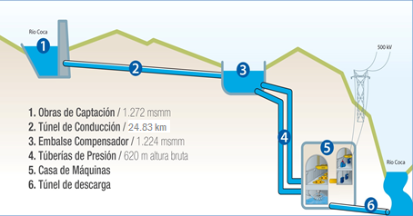
Esquema General de Obras

Durante la fase de construcción generó 7.739 fuentes de empleo directo.
Beneficia directamente a más de 20 mil habitantes gracias a la implementación de nuevas prácticas de compensación a través de programas de desarrollo integral y sostenible como: implementación y mejoramiento de sistemas de alcantarillado, agua potable y tratamiento de desechos; apoyo en la infraestructura en varios centros educativos, con influencia en varias parroquias cercanas al proyecto incluyendo a varias comunidades, mejoramiento y ampliación del servicio eléctrico; las cuales son ejecutadas a través CELEC EP, Unidad de Negocio Coca Codo Sinclair.

